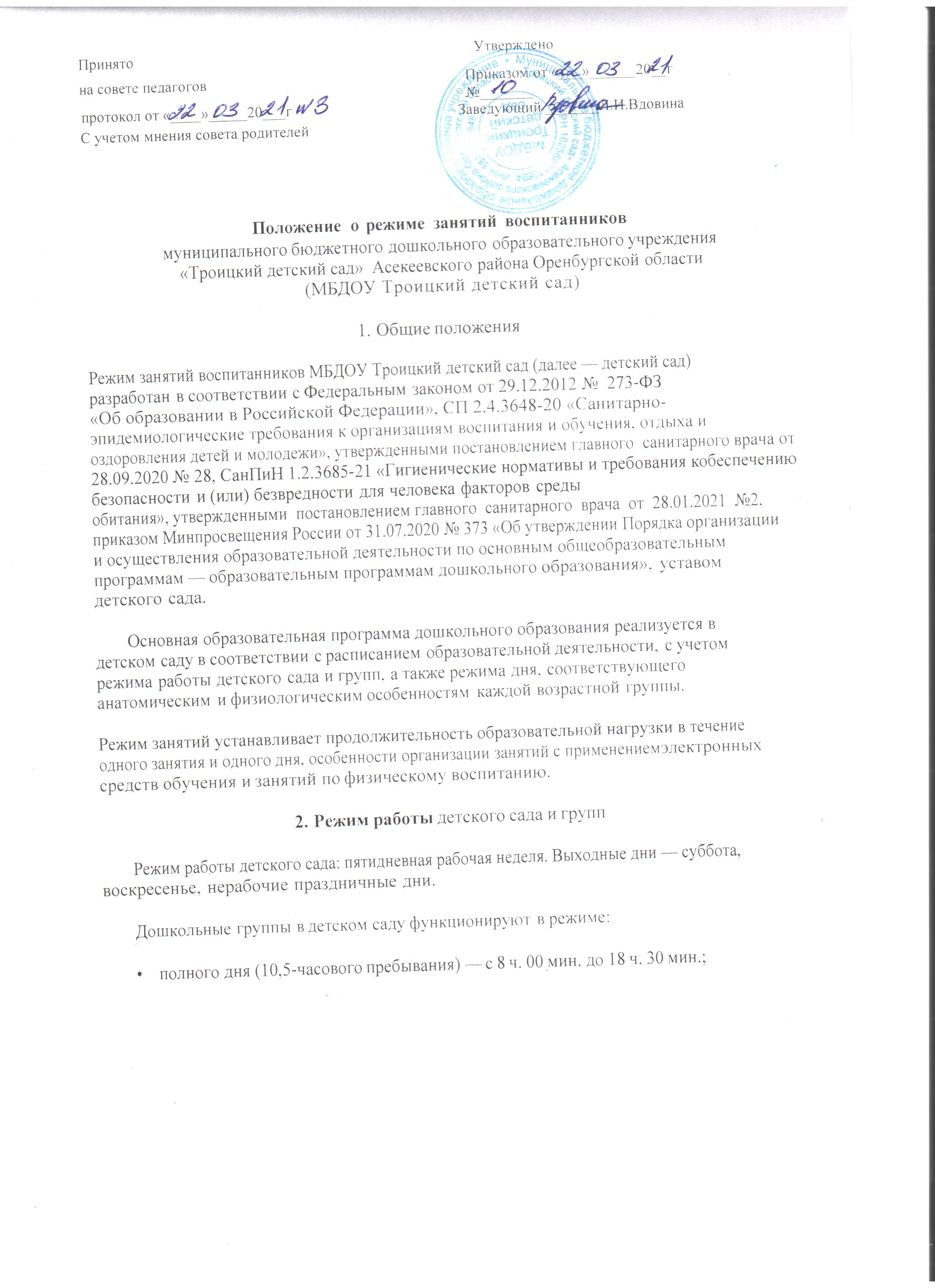

## 3.Режим занятий воспитанников

* 1. Образовательная программа дошкольного образования реализуется во всех возрастных группах, функционирующих в режиме не менее 10,5 часов в день. Образовательная программа дошкольного образования может реализовываться в течение всего времени пребывания воспитанника в детском саду.
  2. Продолжительность одного образовательного занятия составляет не более:
     + 10 мин. – от полутора до трех лет;
     + 15 мин. – для детей от трех до четырех лет;
     + 20 мин. – для детей от четырех до пяти лет;
     + 25 мин. – для детей от пяти до шести лет;
     + 30 мин. – для детей от шести до семи лет.
  3. Продолжительность суммарной образовательной нагрузки в течение дня составляет не более:
     + 20 мин. – от полутора до трех лет;
     + 30 мин. – для детей от трех до четырех лет;
     + 40 мин. – для детей от четырех до пяти лет;
     + 50 мин. или 75 мин. при организации образовательного занятия после дневного сна – для детей от пяти до шести лет;
     + 90 мин. – для детей от шести до семи лет.
  4. Занятия для всех возрастных групп начинаются не ранее 8.00 и заканчиваются не позже 17.00.
  5. Во время занятий воспитатели проводят соответствующие физические упражнения.
  6. Перерывы между занятиями составляют не менее 10 мин.

## 4.Режим занятий с применением электронных средств обучения

* 1. Занятия с использованием электронных средств обучения проводятся в возрастных группах от пяти лет и старше.
  2. Непрерывная и суммарная продолжительность использования различных типов ЭСО на занятиях составляет:

|  |  |  |  |
| --- | --- | --- | --- |
| **Электронное средство обучения** | **Возраст воспитанника** | **Продолжительность, мин., не более** | |
| **На одном занятии** | **В день** |
| Интерактивная доска | 5-7 | 7 | 20 |
| Интерактивная панель | 5-7 | 5 | 10 |
| Персональный компьютер, ноутбук | 6-7 | 15 | 20 |
| Планшет | 6-7 | 10 | 10 |

* 1. Для воспитанников 5-7 лет продолжительность непрерывного использования:
     + экрана с демонстрацией обучающих фильмов, программ или иной информации, предусматривающих ее фиксацию в тетрадях воспитанниками, составляет 5–7 минут;
     + наушников составляет не более часа. Уровень громкости устанавливается до 60 процентов от максимальной.
  2. Во время занятий с использованием электронных средств обучения воспитатели проводят гимнастику для глаз.

## 5.Режим физического воспитания

* 1. Продолжительность физкультурных, физкультурно-оздоровительных занятий и мероприятий определяется с учетом возраста, физической подготовленности и состояния здоровья детей.
  2. Занятия физической культурой и спортом, подвижные игры проводятся на открытом воздухе, если позволяют показатели метеорологических условий (температура, относительная влажность и скорость движения воздуха) и климатическая зона. В дождливые, ветреные и морозные дни занятия физической культурой проводятся в физкультурном зале.